REPUBLIKA HRVATSKA

1. Poveži sliku sa simbolima domovine.

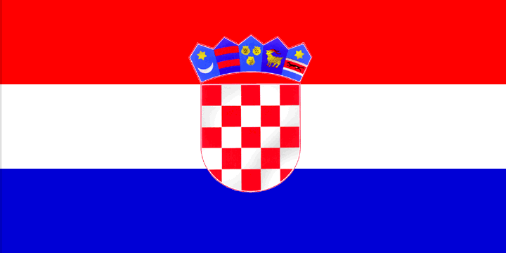
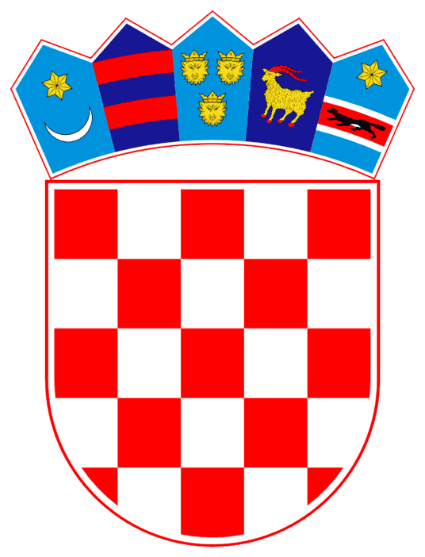
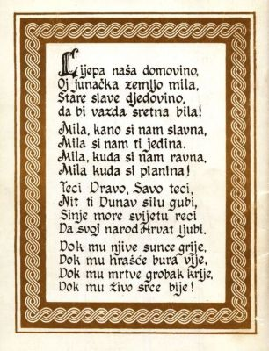
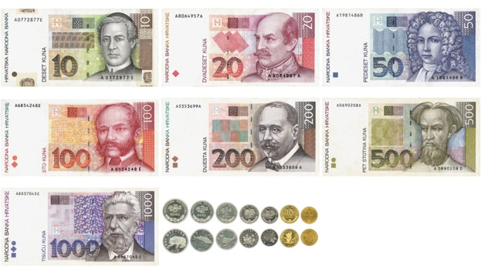
novac

himna
zastava
grb

2. Dopuni.
Hrvatska himna zove se | .
Hrvatski novac naziva se |  | i | .

3. Oboji zastavu Republike Hrvatske.

